***Esempio di prova scritta di fine semestre, III liceo***

1. a) Calcola x. b) Calcola il lato d del trapezio.

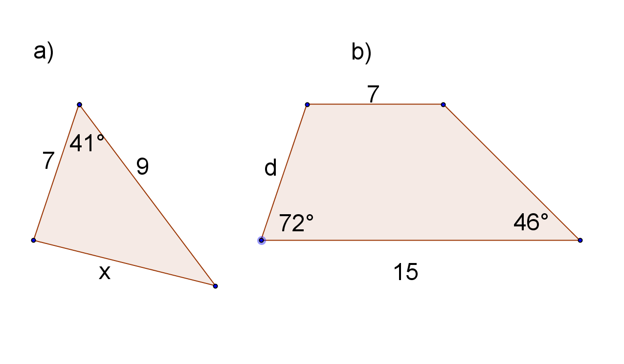

1. Dato il parallelogramma ABCD, A(-1, 1), B(4, -1), C(6, 1), determina  e le coordinate del punto D.
2. a) Calcola l'angolo tra i vettori .

b) Trova il vettore  parallelo al vettore  e di verso oposto se il modulo di deve essere 3.

1. Sia A il punto d'intersezione delle rette x – y + 2 = 0, 2x + y – 5 = 0. Determina l'equazione della retta passante per A e perpendicolare alla retta 2x + 5y – 1 = 0.
2. Calcola la distanza del punto B(-3, 2) dalla retta y = 2x – 1.
3. a) Scrivi l'equazione segmentaria della retta 3x – 2y - 6 = 0, disegna la retta e calcola l'area del triangolo che la retta racchiude con gli assi cartesiani.



b) Trova l'angolo che la retta racchiude con l'asse x.

1. Determina l'equazione della circonferenza passante per A(2, 1) concentrica alla circonferenza x2 + y2 -6x +2y – 3 =0 .
2. Trova l'equazione della retta tangente condotta nel punto P(x>0, 6) della circonferenza (x + 1)2 + (y – 2)2 = 25.
3. Disegna l'iperbole 4x2 - 9y2= 36 e gli asintoti, indica i vertici e scrivi le loro coordinate.



1. Determina i punti nei quali la retta x + 2y - 7 = 0 interseca l'ellisse x2 + 4y2 = 25.

Soluzioni:

1. a) x = 5.908, b) d = 6.518

2. 

3. a) 11°18'36'', b) 

4. P(1, 3), 5x – 2y + 1 = 0

5. d = 

6. a) , A = 3, b) 56°18'36''

7. (x – 3)2 + (y + 1)2 = 5

8. 3x + 4y – 30 = 0

9. (3, 0), (-3, 0); y = 

10. (3, 2), (4, 1.5)